Hamilton Island wildlife

coffee & Koala / animal encounter

ハミルトンアイランド ワイルドライフ

コーヒー＆コアラ / アニマルエンカウンター

場所 |  |  | 持ち物
ワイルドライフ動物園 |  |  |  | サングラス、帽子、日焼け止め、カメラ、パッケージレター（コーヒー＆コアラをご利用のお客様）

注意事項
- コアラ抱っこは現在行っておりません。
- キャンセルポリシーは宿泊プランやご利用の旅行会社の規定に準じます。
【コーヒー＆コアラ】
- 動物園1回入場券、ワイルドライフカフェでのお好きな軽食とお飲み物付き。
- ホテルチェックイン時に受け取るパッケージレターをワイルドライフスタッフにご提示ください。
- カフェエリアでのコアラ観賞をお楽しみください。撫でたり、コアラとの記念写真をご希望の場合は別途コアラエンカウンターをお申し込みください。（有料）
- コアラ展示エリア外からの写真撮影はご自由にお楽しみいただけます。
- ご予約不要ですが、比較的空いている10時から14時のご来園をおすすめします。
【アニマルエンカウンター】
- 飼育員と一緒に展示エリア内に入り、コアラやヘビ、ディンゴ等ご希望の動物との触れ合いをお楽しみください。
- 撮影した記念写真は最短で当日、ご指定のメールアドレスへ送付されます。
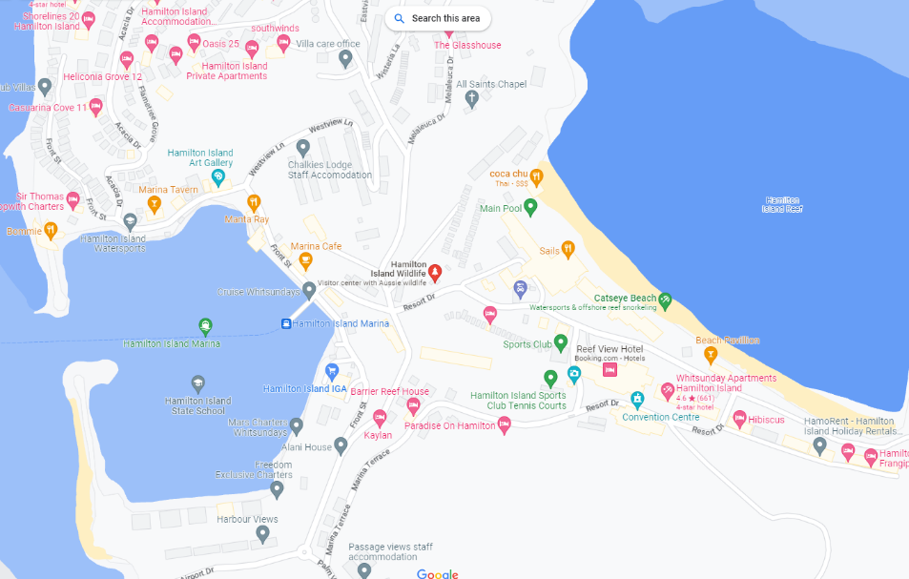

HAMILTON ISLAND WILDLIFE
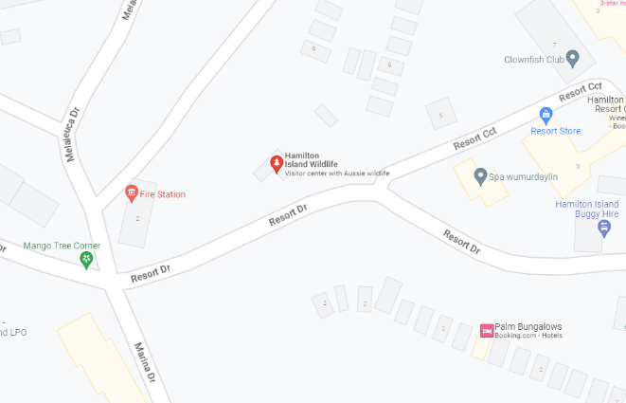
Google Mapで見る

パッケージツアーの流れ動画は右記QRコードまたはこちら

